Referat fra Rotarymøte 5.10.2015.
Presidenten ønsket velkommen til 13 medlemmer og kveldens foredragsholder, varaordfører Frederikke Stensrød.
Presidenten henviste til nylig avsluttet styremøte hvor innkalling til årsmøte og behandling av foreslåtte medlemmer hadde stått på agendaen.
Morten minnet om RYLA 2016 som avvikles på Fredriksten Festning 10. – 13. mars. Klubben trenger forslag på lederaspiranter i alderen 18 – 25 år.
Einar henviste til at Natteravnordningen utløper ved årsskiftet og at kommunen eventuelt må fornye avtalen med Tryg Forsikring. Dersom vi ønsker å fortsette med administreringen av ordningen, må vi ha et møte med kommunen om betingelser. Han orienterte også om at prosjektet på Råde Sykehjem nå var avsluttet og dermed gikk inn i en vedlikeholdsfase.
Arne rapporterte at fremdriften med neste års kalender går etter planen.
Det bla gitt et kort referat fra Hans Chr. og Jan Sverre fra TRF seminaret som ble gjennomført på Kihl 1.oktober. Det var 34 deltagere fra 18 klubber til stede.
Kveldens program var «Nærinsutvikling i Mosseregionen» v/varaordfører Frederikke Stensrød.
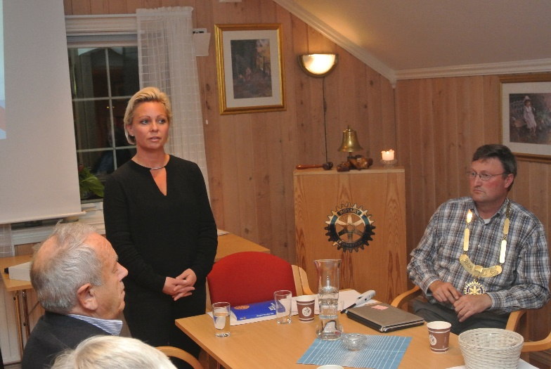
Varaordfører Frederikke Stensrød åpnet sin del av møtet ved å berømme arbeidet Råde Rotary gjør med drifting av Natteravnene og prosjektet på Råde Sykehjem.
Før det ble satt fokus på dagens tema, orienterte Frederikke om det mest aktuelle tiltaket i Råde Kommune, etableringen av et ankomstsenter for flyktninger i Smart Club lokalene. Saksbehandlingen i denne saken har vært meget rask og skyldes bl.a. at UDI skal dekke alle kostnader. Dette blir en midlertidig stopp på veien til asylmottakene rundt om i landet. I Råde skal det foregå registrering og helsekontroll. Det er planlagt et fellesmøte for innbyggerne i Råde på senteret tirsdag 13.10.
Mosseregionens Næringsutvikling – MNU. Råde Kommune har sammen med Moss, Våler og Rygge, samt Sparebank1 Østfold Akershus, Moss Havn og Moss Industri- og Næringsforening, eierandel i MNU. MNU skal være pådriver for næringsutvikling i distriktet. Næringsutviklingsprosjektet skal også dekke Østfold og Follo. MNU skal bl.a. støtte gründere og oppstarts bedrifter.
Råde er preget av lav arbeidsledighet, men høy inn- og utpendling. Størstedelen av pendlerne reiser til eller kommer fra Fredrikstad og Sarpsborg.
Råde har god beliggenhet i forhold til E6. Dette gjelder spesielt for bedrifter som er avhengig av god logistikk. Imidlertid medfører industriarealer en god del støy som igjen sjenerer boligområder. Det er viktig å kunne ta hensyn til dette.
Sentrumsplan Karlshus er lagt på is inntil traseen for ny jernbane er fastlagt. Det er imidlertid positiv utvikling for mange bedrifter i Råde, bl.a. Olimb og Eureka Pumps AS m.fl.
Det er igjen enighet politisk om et samarbeid mellom Høyre, Fr.P. og Venstre og det vil bli nedsatt er nytt utvalg som får navnet «Næring og Innovasjon» og som vil fokusere på Råde.
Frederikke nevnte også områder som turisme som kunne utnytte Rådes beliggenhet ved sjø og Vansjø.
Dette var et tema som engasjerte mange og møtet ble avsluttet noe på overtid ved at Frederikke trakk vinneren av kveldens vinlotteri: Viggo Sundby.
6.10.2015 Jan Sverre

